

INFORME VIDEOJUEGO





8/8

Hoy Haas Gaspar junto a Zimmer Axel comenzaron a buscar fondos para los escenarios, y personajes para incluir en el videojuego, Leiva Luis empezo a ver como se pueden incluir los escenarios a processing. Algunos ejemplos de los escenarios son:

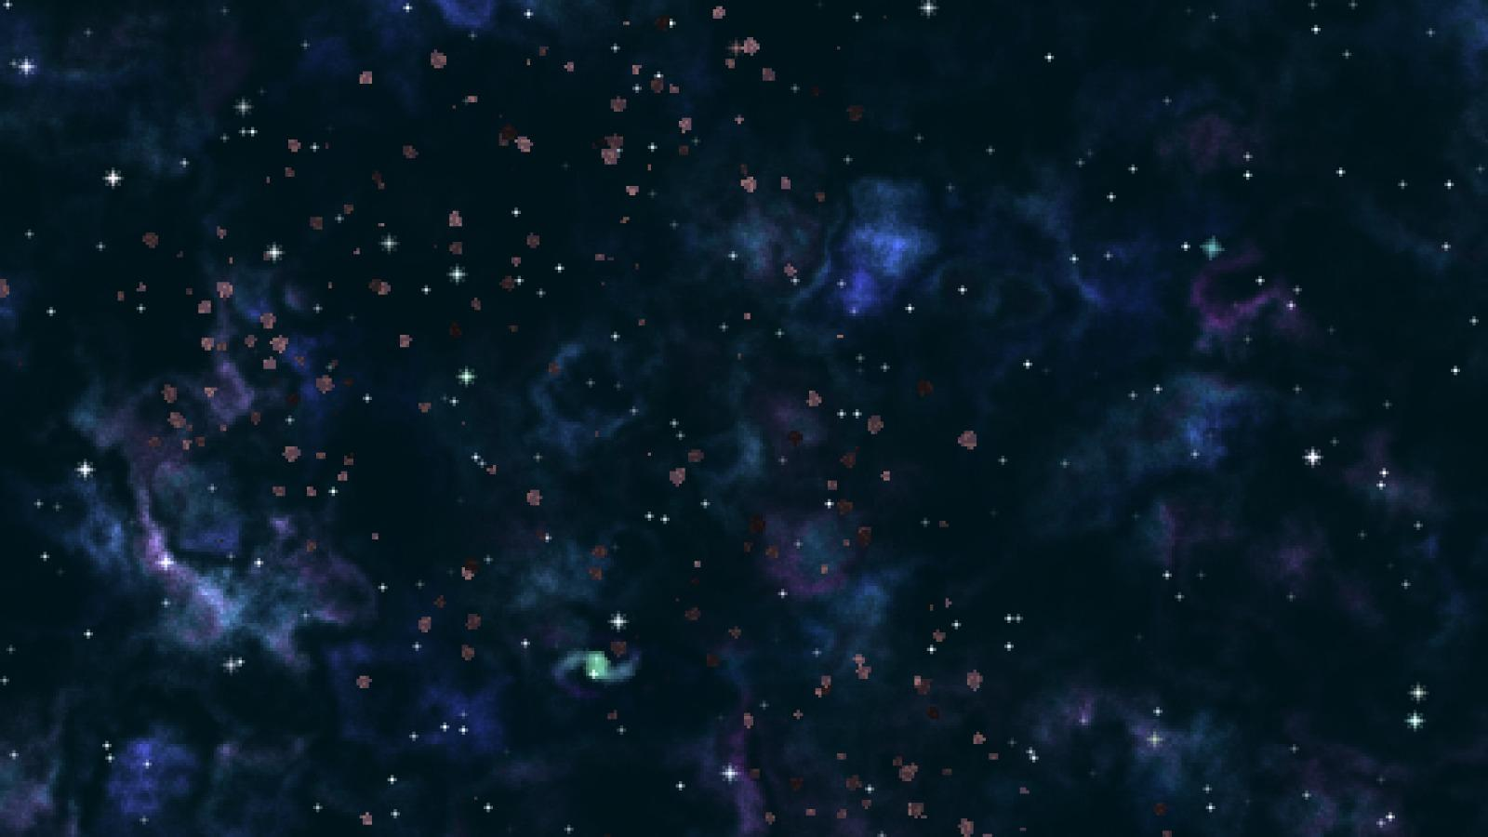

Imagen 1

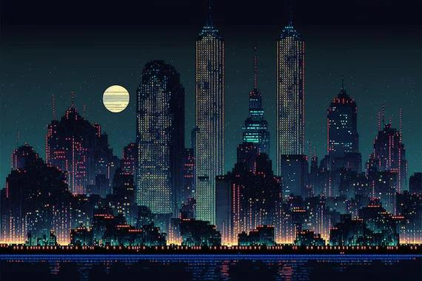

Imagen 2

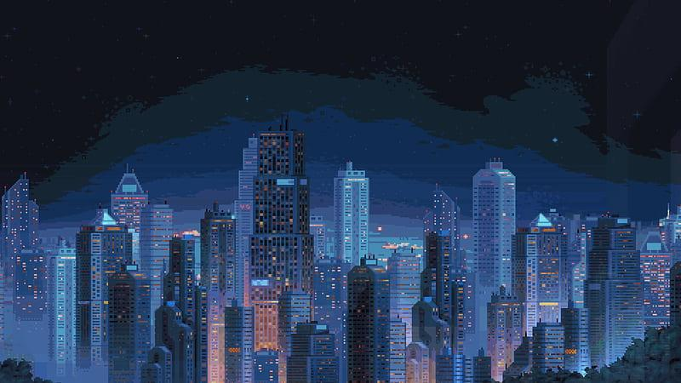

Imagen 3

De momento tenemos estos escenarios que compartio Zimmer, la imagen 2 y 3 son provisorias ya que estamos en busca de mejores escenarios.

Hoy junto a Leiva comenzamos a hacer pruebas sobre como podemos poner imagenes en processing para ir incluyendo los escenarios, este fue el resultado mio:

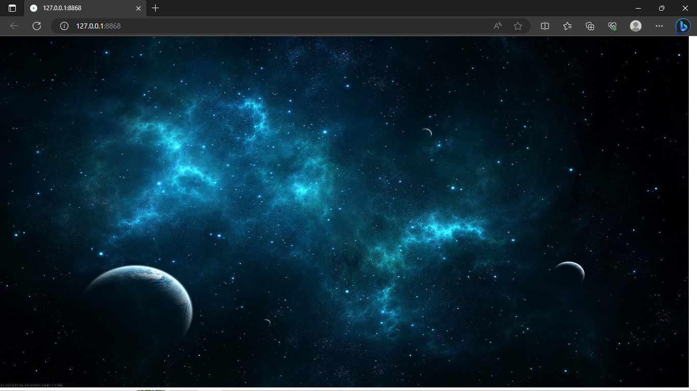

Pudimos hacer un fondo de ejemplo (este fondo no se incluira en el juego) con el siguiente codigo:

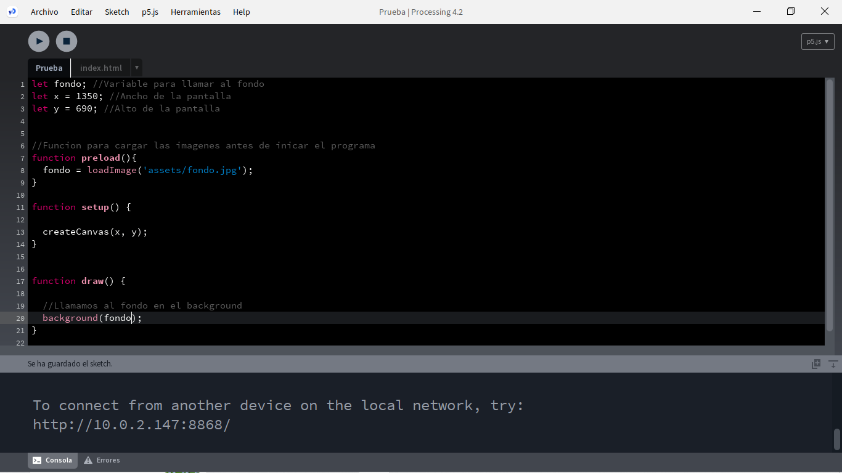

Este fue el codigo que utilizamos para cargar la imagen de prueba.

Se agregaron dos ramas nuevas al repositorio para que cada uno pueda subir lo hecho y que no se mezcle todo:

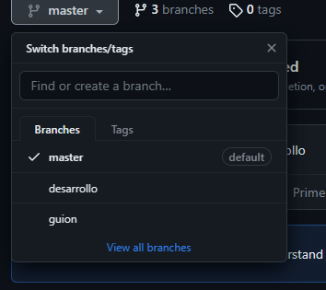

En desarrollo se subira toda la programación del juego mas los graficos, en guion se subira la historia del juego y en master se subira el juego 100% finalizado.

A continuación se adjuntara el link del repositorio de Github: https://github.com/AgustinElizalde/CenturyJuego